В отдел режима АО ФНПЦ «ПО «Старт» им. М.В. Проценко»
От гр-на (ки) |  | Мироновой Марины Ивановны
(фамилия, имя, отчество полностью)
работающего (й) |  | Домохозяйка
(указать: где и кем работает, цех, отдел, должность)
проживающего (й) в данном городе с |  |  | 1995 | г.
Жена (муж) |  | Миронов Сергей Сергеевич
(фамилия, имя, отчество полностью)
работает |  | АО ФНПЦ «ПО «Старт» им. М.В. Проценко»,
 |  | отдел № 17, инженер
(указать: где и кем работает, цех, отдел, должность)
проживает в данном городе с |  |  | 1995 | г.
Состав семьи |  | 3 человека, дочь Анна – 7 лет
(указать: сколько человек живет постоянно, возраст детей и др.родственников)
Адрес | Проезд Молодежный, дом №10, кв.№ 3.
(улица, дом №, квартира. Писать первым заявителя, чьи родственники прописываются)

З А Я В Л Е Н И Е
Прошу разрешить въезд на _________ дней, месяцев.

Степень  родства | Фамилия, имя, отчество  полностью | Дата  и место  рождения | Место работы,  должность | Адрес  места жительства | Серия и номер паспорта РФ
Мать | Миронова Любовь Игоревна | 01.04.1967 г. Кузнецк, | Пенсионерка | Пенз. обл г. Кузнецк , ул. Малая, д.15 | 56 56 000134
Отец | Миронов Сергей Иванович | 02.03.1965  г. Пенза | Пенсионер | Пенз. обл г. Кузнецк , ул. Малая, д.15 | 56 03 000148
Мать мужа (жены) | Иванова Любовь Ивановна | 01.04.1967 г. Москва | Пенсионерка | г.Пенза, ул. Красная, д.15 | 52 20 333791
Отец мужа (жены) | Иванов Иван Иванович | 02.03.1965  г. Пенза | г.Пенза, АО«Старт», охранник | г.Пенза, ул. Земляничная, дом.15 | 52 20 258456
Сын (дочь) | Миронов Антон Сергеевич | 01.04.1987 г. Москва | ИП «Стандарт» | г. Москва, ул. Жукова 2, д 1 | 56 14 265347
Муж (жена) детей | Николаева Алена Дмитриевна | 02.03.1965  г. Пенза | г.Пенза, АО«Старт», охранник | г.Пенза, ул. Земляничная, дом.15 | 56 11 365648 | -
Внук | Иванов Евгений Николаевич | 25.08.2014  Пенз. | - | г. Пенза ул. Строителей до 145, кв. №48 | 56 14 010130
Правнук | Иванов Евгений Николаевич | 25.08.2014  Пенз. | - | г. Пенза ул. Строителей до 145, кв. №48 | 56 14 010250

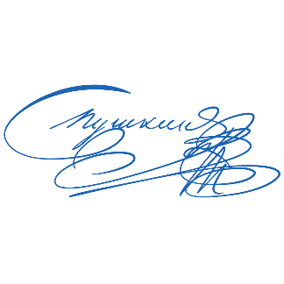
С правилами въезда и пребывания в ЗАТО г. Заречный иногородних граждан, а также ответственностью за их своевременный выезд ознакомлен.

Причина въезда (прописки) | Оформление талона

«_____»____________________20___г. Подпись заявителя _________________

